一、实验目的及要求
[实验目的]
验证二叉查找树相关算法。
算法设计：
T1.[初始化]置p←root.∥指针p将沿树下移
T2.[比较]若K=key(p),则查找成功结束。若k<key(p),则转T3;若K>key(p),则转T4
T3.[左移]如果link(p)≠A,则置p←link(p),并转回T2;否则转T5
74.[右移]如果 rlink(p)≠A,则置p← rlink(p),并转回T2
T5.[插入树中]∥至此,查找失败,将用K作关键词的新结点插入树中
(q=AVAL.∥q为新结点的地址
key(q)←k.link(q)←rink(q)←A
若k<key(p),则置link(p)←g;否则置rink(p)←9
P←q.)|∥本算法成功结束
代码编写
bool BSTree::Search_Insert(int k, int &count){//二叉查找树的查找和插入
if (root == NULL)//如果树为空，直接插入结点k{
root = new BSTNode(k, NULL, NULL); return false;
}
BSTNode* p = root;//初始化
while (p != NULL){//遍历
if (k == p->key) return true;//查找成功则返回
if (k < p->key){
if (p->llink == NULL) break;
else{
p = p->llink; count++;
}
}
else{
if (p->rlink == NULL) break;
else{
p = p->rlink; count++;
}
}
}
//至此，查找不成功，将包含关键词k的新结点插入树中
BSTNode* q = new BSTNode(k, NULL, NULL);
if (k < p->key) p->llink = q;
else p->rlink = q;
return false;
}

测试数据设计
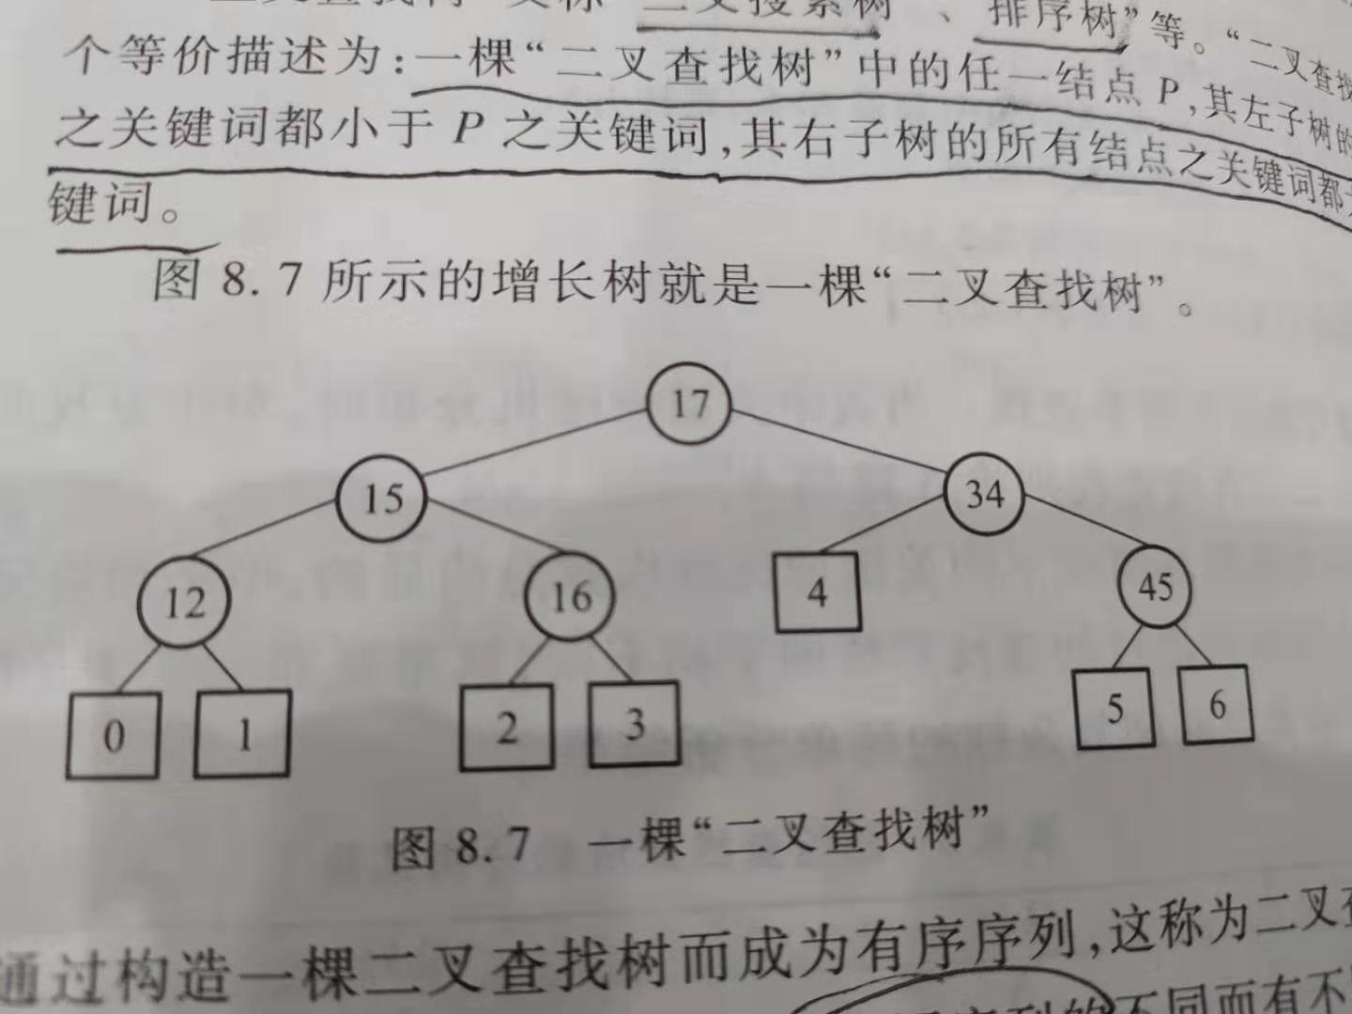

测试结果截屏
二叉查找树的建立 元素的查找 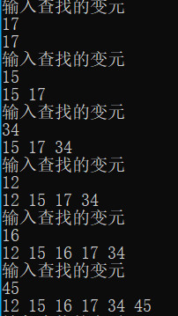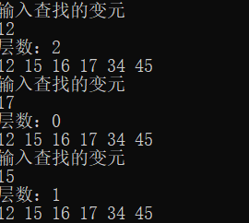

总结（对所作程序进行分析、评价运行效果，总结遇到的问题和解决办法）
- 学习不能偷懒。以前遇见问题就上网查找代码，但是网上的代码质量不一，自己要调试很久。其实这个背后是自己懒惰的原因，不愿去看书，理解代码的原理，想得到现成的，这不就是成为“码农”的征兆吗？于是合上电脑，打开书本，翻到对应的章节一句一句地看。实践出真相，其实只要有耐心，算法的思想是不难理解的，只是时间复杂度那里难度大一点。况且书本上还有微视频、微动画和微程序，这都帮助我更深入地理解了算法。所以，学习不能偷懒，在本科的重要课程上更是如此。
- 算法的设计和调试是不同的。算法用语言实现是一个函数，根据面向过程编程思想，函数的功能要单一；调试为对函数的引用，其过程可能涉及多个函数。例如本此实验，调试过程就包括了二叉查找树的查找和插入、中根遍历。大一时编程是全部代码都放在一个main函数中，没有养成“像类一样，函数之间也要高内聚，低耦合”的思想。在做这个实验的过程中，我先把中根遍历的那段代码插入到二叉查找树的查找和插入中，但是后来发现函数调试的时候需要单独用到中根遍历，所以把中根遍历提出来。3.理解了引用的本质。函数分为传值和传址，c语言中传递地址用指针，而c++用引用替代了指针，使传址的过程更加简洁明了。
4.理解了全局变量和局部变量的区别。bool BSTree::Search_Insert(int k, int &count)。在这个函数中，我想用count返回某个元素所在层级，如果不用引用，会发现在调试的过程中，处于全局区域的count并没有发生变化，这是没有理解全局变量和局部变量的区别所导致的。想解决这个问题，可以把引用或者指针作为函数参数。

